Pozývame Vás na rozlúčku s jeseňou
dňa 25. 11. 2017
Mojtín - Ladce
Odchod autobusu zo zást. Púchov;Klenoty o 6:37 na Mojtín
Trasa je dlhá 16,5 km = 4:30 hod.
Predpokladaný príchod do Púchova po 14. hod. (autobus o 14:04; vlak o 14:13)

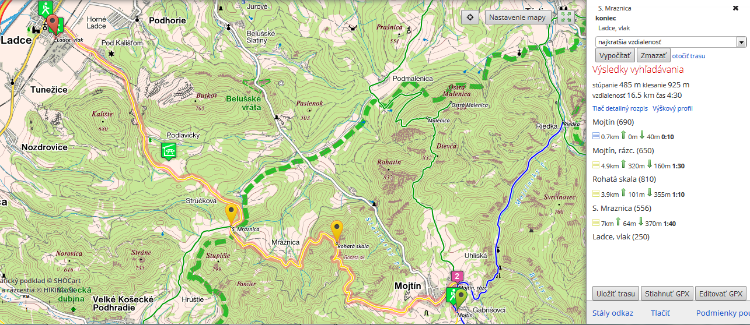

Info: Drahoslava Hudecová č.t. 0949090934

